RealEstate
Veb aplikacija za prodaju nekretnina

Specifikacija zahteva

Verzija 1.0
Pregled izmena
Datum | Verzija | Opis | Autor
28.11.2021. | Nacrt | Inicijalna verzija | Meris

Sadržaj
1. Cilj dokumenta 4
2. Opseg dokumenta 4
3. Reference 4
4. Pregled slučajeva korišćenja 4
5. Profili korisnika 6
5.1 Posetilac portala 6
5.2 Član laboratorije 6
5.3 Šef laboratorije 6
5.4 Vođa projekta 6
5.5 Administrator 6
6. Opis slučajeva korišćenja 6
6.1 Registracija 6
6.2 Prijavljivanje 7
6.3 Obnova lozinke 7
6.4 Kontaktiranje korisnika 8
6.5 Kreiranje oglasa 8
6.6 Ažuriranje oglasa 9
6.7 Prikaz oglasa 9
6.8 Pretraga oglasa po lokaciji 10
6.9 Pretraga oglasa po ceni nekretnine 10
6.10 Pretraga oglasa po veličini nekretnine 11
6.11 Pretraga oglasa po tipu nekretnine 12
6.12 Pretraga oglasa po nazivu nekretnine 13
6.13 Ažuriranje korisničkog profila 14
6.14 Pregled oglasa korisnika 15
6.15 Pregled kontakt informacija korisnika 15
6.16 Uklanjanje oglasa 16
6.17 Pregled korisnika 17
6.18 Uklanjanje korisnika 17
6.19 Uklanjanje objava korisnika
6.20 Pregled liste favorita
6.21 Dodavanje u listu favorita
6.22 Uklanjanje iz liste favorita 18
7. Dodatni zahtevi 19
7.1 Funkcionalnost 19
7.2 Upotrebivost 19
7.3 Pouzdanost 19
7.4 Performanse 19
7.5 Podrška i održavanje 19
7.6 Ograničenja 19

Specifikacija zahteva

Cilj dokumenta
Cilj ovog dokumenta je specifikacija zahteva u pogledu detaljnog opisa slučajeva korišćenja PeNcIL portala.

Opseg dokumenta
Dokument se odnosi na RealEstate veb aplikacije koji će biti razvijena od strane LINKEDTeam-a. Namena sistema je efikasno prezentovanje, kreiranje i održavanje sadržaja vezanih za prodaju nekretnina.

Reference
Spisak korišćene literature:
- RealEstate – Predlog projekta, LINKED-RealEstate-01, V1.0, 2021, LINKEDTeam.
- RealEstate – Planirani raspored aktivnosti na projektu, V1.0, 2021, LINKEDTeam.
- RealEstate – Plan realizacije projekta, V1.0, 2021, LINKEDTeam.
- RealEstate – Vizija sistema, V1.0, 2021, LINKEDTeam.

Pregled slučajeva korišćenja
Osnovni UML dijagram koji prikazuje korisnike i slučajeve korišćenja RealEstate veb aplikacije je na sledećoj slici:

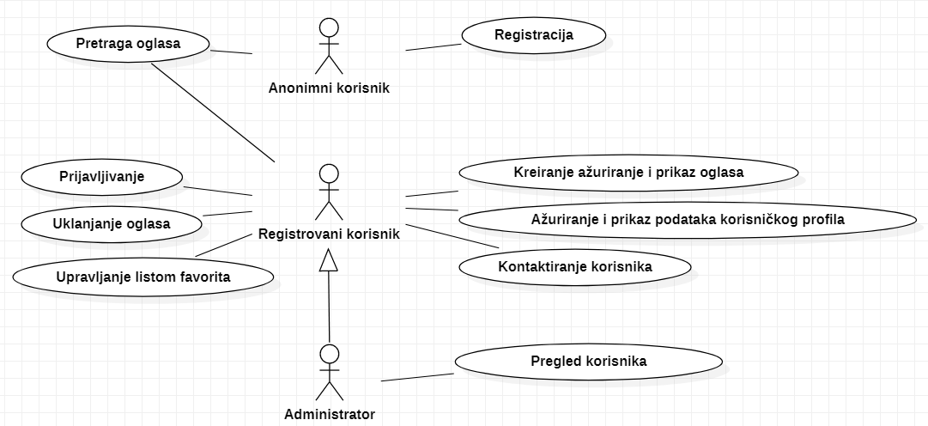

Slučajevi korišćenja prijavljivanje, upravljanje listom favorita, kreiranje, ažuriranje i prikaz oglasa, prikaz i ažuriranje podataka korisničkog profila, pretraga oglasa i pregled korisnika obuhvataju složenije radnje koje se mogu razložiti dalje razložiti na pojedinačne slučajeve korišćenja.
Detaljni UML dijagram za slučaj korišćenja prijavljivanje je prikazan na sledećoj slici:

Detaljni UML dijagram za slučaj korišćenja kreiranje, brisanje i arhiviranje članova je prikazan na sledećoj slici:

Detaljni UML dijagram za slučaj korišćenja prijavljivanje podataka o publikacijama je prikazan na sledećoj slici:
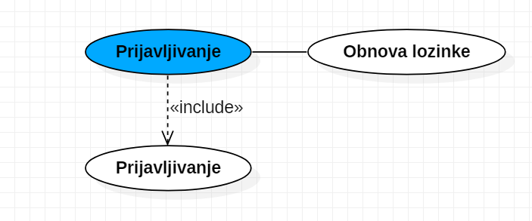

Detaljni UML dijagram za slučaj korišćenja kreiranje, ažuriranje i prikaz oglasa podataka o publikacijama je prikazan na sledećoj slici:

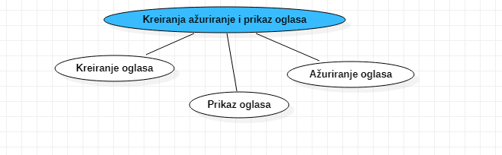

Detaljni UML dijagram za slučaj korišćenja pretraga oglasa podataka o publikacijama je prikazan na sledećoj slici:

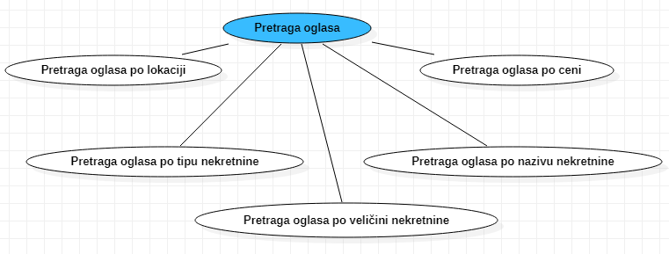

Detaljni UML dijagram za slučaj korišćenja prikaz i ažuriranje podataka korisničkog profila podataka o publikacijama je prikazan na sledećoj slici:

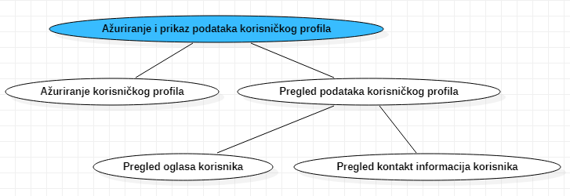

Detaljni UML dijagram za slučaj korišćenja pregled korisnika podataka o publikacijama je prikazan na sledećoj slici:

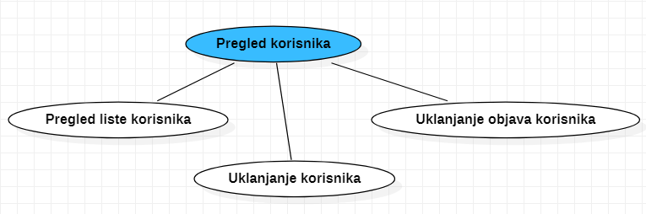

Detaljni UML dijagram za slučaj korišćenja upravljanje listom favorita podataka o publikacijama je prikazan na sledećoj slici:

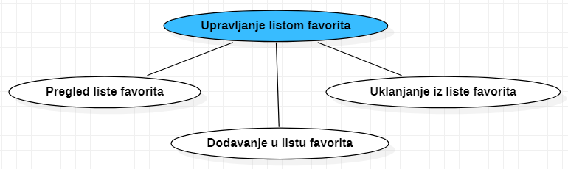

Profili korisnika
Identifikovani su sledeći profili korisnika portala RealEstate:

Neregistrovani korisnik (anonimni korisnik)
Anonimni korisnik je osnovni profil korisnika koji sa najmanjim skupom funkcionalnosti na raspolaganju. Korisnici ovog tipa pristupaju web aplikaciji u cilju pregleda dostupnih oglasa. Pristup web aplikaciji u ulozi anonimnog korisnika je slobodan, tj. ne zahteva prethodno prijavljivanje.

Registrovani korisnik
Registrovani korisnik je tip korisnika koji predstavlja veci nivo mogucnosti u odnosu na prethodnog anonimnog korisnika. Veza generalizacije između registrovanog i anonimnog korisnika je uvedena da ukaže na mogućnost pristupa svim osnovnim funkcionalnostima web aplikacije vezanim za pregled informacija. Da bi korisnik mogao da ažurira podatke o sebi i o oglasima koje je objavio potrebno je prethodno prijavljivanje korisnika.

Administrator
Administrator je specijalni profil korisnika koji ima pristup svim funkcionalnostima web aplikacije, tj. može se naći u ulozi bilo kog korisnika web aplikacije. Administratorski profil je uveden kako bi se obezbedila što veća fleksibilnost u pogledu mogućnosti ažuriranja i kontrole sadržaja na stranici.

Opis slučajeva korišćenja

Registracija
Kratak opis:
Registracija anonimnih korisnika na sistem.
Akteri:
Neregistrovani korisnici.
Preduslovi:
Nema.
Osnovni tok:
- Korisnik bira opciju prijavljivanja na sistem sa bilo koje stranice sistema.
- Prikazuje se stranica za prijavu korisnika.
- Korisnik bira opciju registrovanja na sistem.
- Prikazuje se forma za kreiranje naloga.
- Korisnik unosi licne podatke.
Izuzeci:
[Uneti podaci nisu validni] Prikazuje se poruka o odgovarajućoj greški na formi za kreiranje novog korisničkog naloga.
Posledice:
Nalog je kreiran.
Dijagram sekvence:
...

Prijavljivanje
Kratak opis:
Prijavljivanje registrovanih korisnika na sistem.
Akteri:
Registrovani korisnik, Administrator.
Preduslovi:
Korisnik je registrovan na sistem.
Osnovni tok:
- Korisnik bira opciju za prijavljivanje na sistem sa bilo koje stranice sistema.
- Prikazuje se forma za prijavljivanje.
- Korisnik unosi korisničko ime i lozinku, te nakon toga aktivira komandu Prijavi se.
- Uneti podaci se proveravaju [izuzetak: pogrešno korisničko ime i/ili lozinka].
- Generiše se jedinstveni identifikator sesije (SID).
- Osvežava se polazna stranica sa SID-om kao parametrom.
Izuzeci:
Nema.
Posledice:
Korisnik je prijavljen na sistem.
Dijagram sekvence:
7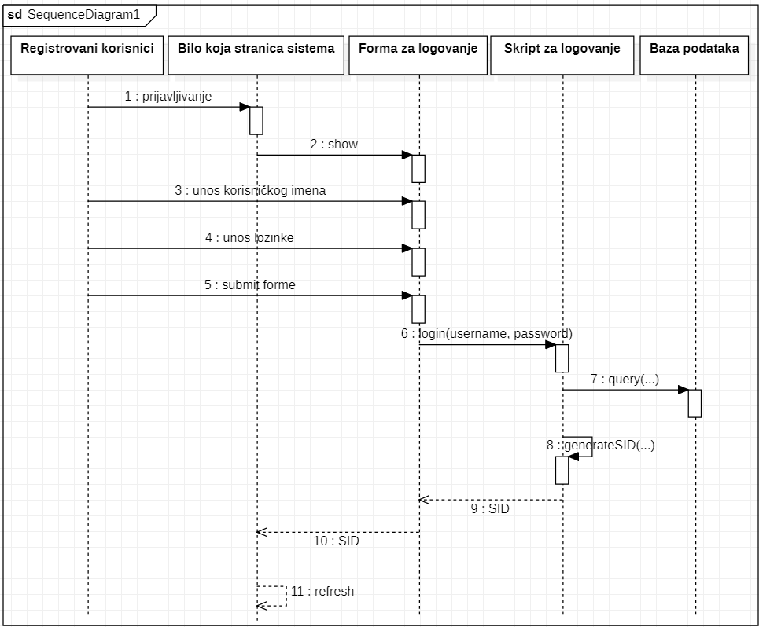

Obnova lozinke
Kratak opis:
Obnova lozinke nakon verifikacije korisnika.
Akteri:
Registrovani korisnik, Administrator.
Preduslovi:
Trenutna stranica je stranica prijavljivanje korisnika na sistem.
Osnovni tok:
- Korisnik bira opciju za prijavljivanje na sistem sa bilo koje stranice sistema.
- Prikazuje se forma za prijavljivanje.
- Korisnik bira opciju za obnovu lozinke.
- Korisnik dobija kod za verifikaciju.
- Korisnik unosi kod za verifikaciju.
- Vrši se provera verifikacionog koda.
- Prikazuje se forma za unos nove lozinke.
- Korisnik potvđuje novu lozinku.
Izuzeci:
Nema.
Posledice:
Lozinka je obnovljena.
Dijagram sekvence:
...

Kontaktiranje korisnika
Kratak opis:
Prikaz forme za kontaktiranje korisnika.
Akteri:
Registrovani korisnik, Administrator.
Preduslovi:
Korisnik je prijavljen na sistem.
Osnovni tok:
- Korisnik bira opciju prikaza detalja određenog oglasa.
- Prikazuje informacije o prikazanoj nekretnini.
- Korisnik bira opciju kontaktiranja vlasnika prikazane nekretnine.
- Prikazuje se forma za unos poruke.
- Korisnik unosi poruku.
- Korisnik potvđuje slanje poruke klikom na dugme za submitovanje forme.
Izuzeci:
Nema.
Posledice:
Poruka poslana korisniku.
Dijagram sekvence:
...

Kreiranje oglasa
Kratak opis:
Prikaz forme za dodavanje oglasa.
Akteri:
Registrovani korisnik, Administrator.
Preduslovi:
Korisnik je prijavljen na sistem.
Osnovni tok:
- Korisnik sa bilo koje stranice sistema bira opciju u navigaciji za prikaz sopstvenog profila.
- Prikazuje se profil korisnika sa mogućim opcijama.
- Korisnik bira opciju za prikaz dodavanje oglasa.
- Prikazuje se komponenta sa odgovarajućim elementima za unos podataka.
- Korisnik unosi informacije o nekretnini prikazanoj u oglasu.
- Korisnik potvrđuje objavu oglasa.
- Korisnik dobija obaveštenje o uspešnom dodavanju oglasa.
Izuzeci:
Nema.
Posledice:
Oglas je postavljen.
Dijagram sekvence:
...

Ažuriranje oglasa
Kratak opis:
Prikaz forme za ažuriranje oglasa.
Akteri:
Registrovani korisnik, Administrator.
Preduslovi:
Korisnik je prijavljen na sistem.
Osnovni tok:
- Korisnik sa bilo koje stranice sistema bira opciju u navigaciji za prikaz sopstvenog profila.
- Prikazuje se profil korisnika sa mogućim opcijama.
- Korisnik bira opciju za prikaz svojih oglasa.
- Prikazuje se komponenta sa listom oglasa korisnika.
- Korisnik u listi bira opciju za ažuriranje određenog oglasa.
- Prikazuje se forma za unos novih informacija oglasa.
- Korisnik unosi nove informacije.
- Korisnik potvđuje ažuriranje oglasa.
- Vrši se ažuriranje podataka u bazi podataka.
- Korisnik dobija obaveštenje o uspešnom ažuriranju oglasa.
- Stranica se osvežava.
- Prikazuje lista oglasa sa ažuriranim podacima.
Izuzetci:
Nema.
Posledice:
Oglas je ažuriran.
Dijagram sekvence:
...

Prikaz oglasa
Kratak opis:
Prikaz stranice sa detaljima nekretnine prikazane u određenom oglasu.
Akteri:
Anonimni korisnik, Registrovani korisnik, Administrator.
Preduslovi:
Trenutna stranica sadrži komponentu za prikaz određenih oglasa. Stranice koje sadrže takve komponente su početna (komponenta koja prikazuje najnovije oglase), stranica za prikaz svih oglasa i stranica za prikaz informacija korisnika (komponenta koja sadrži sve oglase određenog korisnika)
Osnovni tok:
- Korisnik klikom na oglas bira opciju za prikaz informacija nekretnini prikazanoj u oglasu.
- Prikazuje se stranica za prikaz informacija o izabranoj nekretnini
Izuzeci:
Nema.
Posledice:
Tekuća stranica je stranica sa sa informacija o izabranoj nekretnini.
Dijagram sekvence:
...

Pretraga oglasa po lokaciji
Kratak opis:
Prikaz liste oglasa nekretnina čija lokacija odgovara zahtevanoj.
Akteri:
Anonimni korisnik, Registrovani korisnik, Administrator.
Preduslovi:
Tekuća stranica je stranica za prikaz svih oglasa.
Osnovni tok:
- Korisnik u formi za pretraživanje i filtriranje oglasa bira lokaciju.
- Korisnik potvrđuje filtriranje klikom na dugme za potvrdu filtriranja i pretraživanja.
- Prikazuje se oglas o nekretnini čija lokacija odgovara izabranoj.
Izuzeci:
Nema.
Posledice:
Prikazana je filtrirana lista oglasa.
Dijagram sekvence:
...

Pretraga oglasa po ceni nekretnine
Kratak opis:
Prikaz liste oglasa nekretnina čija se cena nalazi u intervalu od minimalne unete cene do maksimalne unete cene.
Akteri:
Anonimni korisnik, Registrovani korisnik, Administrator.
Preduslovi:
Tekuća stranica je stranica za prikaz svih oglasa.
Osnovni tok:
- Korisnik u formi za pretraživanje i filtriranje oglasa unosi minimalnu i maksimalnu granicu intervala cene.
- Korisnik potvrđuje filtriranje klikom na dugme za potvrdu filtriranja i pretraživanja.
- Prikazuju se oglasi o nekretninama čije se cene nalaze unutar unetog intervala.
Izuzeci:
Nema.
Posledice:
Prikaz filtrirane liste.
Dijagram sekvence:
...

Pretraga oglasa po veličini nekretnine
Kratak opis:
Prikaz liste oglasa nekretnina čija se veličina nalazi u intervalu od minimalne unete veličine do maksimalne unete veličine.
Akteri:
Anonimni korisnik, Registrovani korisnik, Administrator.
Preduslovi:
Tekuća stranica je stranica za prikaz svih oglasa.
Osnovni tok:
- Korisnik u formi za pretraživanje i filtriranje oglasa unosi minimalnu i maksimalnu granicu intervala veličine.
- Korisnik potvrđuje filtriranje klikom na dugme za potvrdu filtriranja i pretraživanja.
- Prikazuju se oglasi o nekretninama čije se veličine nalaze unutar unetog intervala.
Izuzeci:
Prikaz liste oglasa nekretnina čija se veličina nalazi u intervalu od minimalne unete veličine do maksimalne unete veličine.
Akteri:
Anonimni korisnik, Registrovani korisnik, Administrator.
Preduslovi:
Tekuća stranica je stranica za prikaz svih oglasa.
Osnovni tok:
- Korisnik u formi za pretraživanje i filtriranje oglasa unosi minimalnu i maksimalnu granicu intervala veličine.
- Korisnik potvrđuje filtriranje klikom na dugme za potvrdu filtriranja i pretraživanja.
- Prikazuju se oglasi o nekretninama čije se veličine nalaze unutar unetog intervala.
Izuzeci:
Nema.
Posledice:
Prikaz filtrirane liste.
Dijagram sekvence:
...
Nema.
Posledice:
Prikaz filtrirane liste.
Dijagram sekvence:
...
Dijagram sekvence:

Pretraga oglasa po tipu nekretnine
Kratak opis:
Prikaz liste oglasa nekretnina čiji tip odgovara izabranom.
Akteri:
Anonimni korisnik, Registrovani korisnik, Administrator.
Preduslovi:
Tekuća stranica je stranica za prikaz svih oglasa.
Osnovni tok:
- Korisnik u formi za pretraživanje i filtriranje bira tip nekretnine za prikaz.
- Korisnik potvrđuje filtriranje klikom na dugme za potvrdu filtriranja i pretraživanja.
- Prikazuju se oglasi o nekretninama čiji tip odgovara izabranom.
Izuzeci:
Nema.
Posledice:
Prikaz filtrirane liste.
Dijagram sekvence:
...
Dijagram sekvence:

Pretraga oglasa po nazivu nekretnine
Kratak opis:
Prikaz liste oglasa nekretnina čiji naziv sadrži tekst unet u elementu za unos naziva u formi za pretraživanje i filtriranje.
Akteri:
Anonimni korisnik, Registrovani korisnik, Administrator.
Preduslovi:
Tekuća stranica je stranica za prikaz svih oglasa.
Osnovni tok:
- Korisnik u formi za pretraživanje i filtriranje u elementu za unos naziva unosi naziv za pretagu.
- Korisnik potvrđuje filtriranje klikom na dugme za potvrdu filtriranja i pretraživanja.
- Prikazuju se oglasi o nekretninama čiji naziv sadrži uneti tekst.
Izuzeci:
Nema.
Posledice:
Prikaz filtrirane liste.
Dijagram sekvence:
...

Ažuriranje korisničkog profila
Kratak opis:
Ažuriranje informacija korisničkog profila.
Akteri:
Registrovani korisnik, Administrator.
Preduslovi:
Korisnik je prijavljen na portal.
Osnovni tok:
- Korisnik bira opciju za prikaz sopstvenog profila sa bilo koje stranice sistema.
- Prikazuje se profil korisnika.
- Korisnik bira opciju za brisanje ažuriranje ličnih informacija.
- Prikazuje se forma za unos novih podataka.
- Korisnik unosi nove podatke.
- Vrši se validacija unetih podataka.
- Korisnik potvrđuje ažuriranje klikom na dugme za potvrdu akcije forme.
- Vrši se ažuriranje podataka o korisniku u bazi podataka.
- Korisnik dobija poruku o uspešnom ažuriranju.
- Stranica se osvežava.
- Prikazuju se nove informacije profila.
Izuzeci:
Nema.
Posledice:
Izabrana publikacija je obrisana.
Dijagram sekvence:
...

Pregled oglasa korisnika
Kratak opis:
Pregled oglasa koje je objavio određeni korisnik.
Akteri:
Anonimni korisnik, Registrovani korisnik, Administrator.
Preduslovi:
Tekuća stranica je stranica za pregled korisnika.
Osnovni tok:
- Korisnik bira opciju za prikaz oglasa izabranog korisnika.
- Prikazuje se lista oglasa koje je objavio izabrani korisnik.
Izuzeci:
Nema.
Posledice:
Prikazana lista oglasa izabranog korisnika.
Dijagram sekvence:
...

Pregled kontakt informacija korisnika
Kratak opis:
Pregled kontakt informacija određenog korisnik.
Akteri:
Anonimni korisnik, Registrovani korisnik, Administrator.
Preduslovi:
Tekuća stranica je stranica za pregled korisnika.
Osnovni tok:
- Korisnik bira opciju za opširniji prikaz informacija o izabranom korisniku.
- Prikazana je komponenta sa kontakt informacijama korisnika.
Izuzeci:
Posledice:
Prikazane su sve javne informacije o korisniku.
Dijagram sekvence:
...

Uklanjanje oglasa
Kratak opis:
Uklanjanje sopstvenih oglasa.
Akteri:
Registrovani korisnik, Administrator.
Preduslovi:
Korisnik je prijavljen na portal.
Osnovni tok:
- Korisnik bira opciju za prikaz sopstvenog profila sa bilo koje stranice portala.
- Prikazuje se stranica prikazom profila.
- Korisnik bira opciju za prikaz svojih oglasa.
- Prikazuje se lista oglasa korisnika.
- Korisnik klikom na dugme za brisanje u pojedinačnom oglasu potvrđuje uklanjanje oglasa.
- Oglas se briše iz baze podataka.
- Korisnik dobija poruku o uspešnom uklanjanju oglasa.
- Osvežava se lista oglasa korisnika.
Izuzetci:
Nema
Posledice:
Izabrani oglas je uklonjen.
Dijagram sekvence:
...

Pregled korisnika
Kratak opis:
Pregled svih korisnika sistema.
Akteri:
Administrator.
Preduslovi:
Korisnik je prijavljen na portal.
Osnovni tok:
- Korisnik bira opciju za sopstvenog profila.
- Prikazuje profil korisnika.
- Korisnik bira opciju za prikaz svih korisnika sistema.
- Prikazuje se lista svih korisnika sistema.
Izuzetci:
Nema
Posledice:
Prikazana je lista svih korisnika sistema.

Dijagram sekvence:
...

Uklanjanje korisnika
Kratak opis:
Uklanjanje korisnika sa sistema.
Akteri:
Administrator.
Preduslovi:
Korisnik je prijavljen na portal.
Osnovni tok:
- Korisnik bira opciju za prikaz sopstvenog profila.
- Prikazuje profil korisnika.
- Korisnik bira opciju za prikaz svih korisnika sistema.
- Prikazuje se lista svih korisnika sistema.
- Korisnik kod izabranog korisnika bira opciju uklanjanje korisnika sa sistema.
- Administrator u listi klikom na dugme za uklanjanje potvrđuje brisanje oglasa.
- E-mail adresa izabranog korisnika se čuva u bazi kako bi se onemogućilo buduće registrovanje.
- Korisnik se uklanja iz baze podataka.
- Administrator dobija poruku o uspešnom uklanjanju korisnika.
Izuzetci:
Posledice:
Korisnik je trajno uklonjen.
Dijagram sekvence:
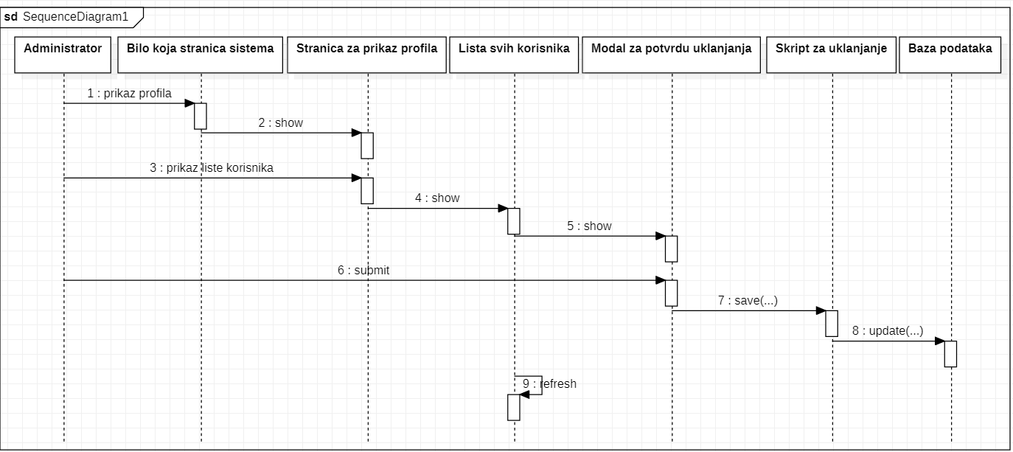

Uklanjanje objava korisnika
Kratak opis:
Uklanjanje oglasa odredjenog korisnika.
Akteri:
Vođa projekta, Administrator.
Preduslovi:
Korisnik je prijavljen na portal.
Osnovni tok:
- Korisnik bira opciju za sopstvenog profila.
- Prikazuje profil korisnika.
- Korisnik bira opciju za prikaz svih korisnika sistema.
- Prikazuje se lista svih korisnika sistema.
- Korisnik kod izabranog korisnika bira opciju za prikaz tabele njegovih oglasa.
- Prikazuje se tabela korisnikovih oglasa.
- Administrator u tabeli klikom na dugme za uklanjanje potvrđuje brisanje oglasa.
- Oglas se uklanja iz baze podataka.
- Korisnik dobija poruku o uspešsnom brisanju.
Izuzetci:
Posledice:
Oglas je uklonjen.
Dijagram sekvence:
...

Pregled liste favorita
Kratak opis:
Prikaz liste favorita korisnika.
Akteri:
Registrovani korisnik, Administrator.
Preduslovi:
Korisnik je registrovan na sistem.
Osnovni tok:
- Korisnik bira opciju za prikaz liste favorita sa bilo koje stranice sistema.
- Prikazuje se stranica sa prikazom liste favorita korisnika.
Izuzetci:
Nema.
Posledice:
Tekuća stranica je stranica sa listom favorita.
Dijagram sekvence:
...

Dodavanje u listu favorita
Kratak opis:
Dodavanje oglasa u listu favorita korisnika.
Akteri:
Registrovani korisnik, Administrator.
Preduslovi:
Korisnik je prijavljen na sistem i prikazana je stranica za prikaz informacija oglasa.
Osnovni tok:
1. Korisnik bira opciju za dodavanje u listu favorita.
2. Dodaje se izabrani oglas u listu favorita korisnika.
Izuzetci:
Nema.
Posledice:
Izmenjena lista favorita.
Dijagram sekvence:
...

Uklanjanje iz liste favorita
Kratak opis:
Uklanjanje oglasa iz liste favorita korisnika.
Akteri:
Registrovani korisnik, Administrator.
Preduslovi:
Korisnik je prijavljen na sistem.
Osnovni tok:
- Korisnik bira opciju za prikaz liste favorita sa bilo koje stranice sistema.
- Prikazuje se stranica sa prikazom liste favorita korisnika.
- Korisnik bira opciju za uklanjanje određenog oglasa.
- Oglas se uklanja iz liste favorita korisnika.
- Ažurira se sadržaj lise favorita.
Izuzetci:
Nema.
Posledice:
Izmenjena lista favorita.
Dijagram sekvence:
...

Dodatni zahtevi

Funkcionalnost
U ovom odeljku su specificirani funkcionalni zahtevi koji su zajednički za više slučajeva korišćenja.
RealEstate portal ne zahteva nikakve dodatne funkcionalnosti.

Upotrebivost
U ovom odeljku su specificirani zahtevi koji su vezani za, ili utiču na upotrebivosti sistema koji se razvija.
Korisnički interfejs prilagođen korisniku:
Korisnički interfejs RealEstate portala će biti dizajniran tako da bude omogućeno jednostavno i intuitivno korišćenje bez potrebe za organizovanjem dodatne obuke.

Pouzdanost
U ovom odeljku su specificirani zahtevi u pogledu pouzdanosti sistema koji se razvija.
Dostupnost:
RealEstate portal će biti dostupan 24 časa dnevno, 7 dana u nedelji. Vreme kada portal nije dostupan ne sme da pređe 10%.
Srednje vreme između otkaza:
Srednje vreme između dva sukcesivna otkaza ne sme da padne ispod 120 sati.

Performanse
U ovom odeljku su specificirani zahtevi koji definišu željene performanse sistema koji se razvija.
Broj korisnika koji simultano pristupaju:
Sistem će da podrži do 1000 simultanih pristupa korisnika portalu.
Vreme odziva za pristup bazi podataka:
Vreme potrebno za pristupanje bazi podataka u cilju izvršenje nekog upita ne sme da veće od 5 sekundi.

Podrška i održavanje
U ovom odeljku su specificirani zahtevi koji treba da poboljšaju stepen podrške i mogućnost održavanja sistema koji se razvija.
RealEstate portal ne zahteva posebnu podršku i održavanje.

Ograničenja
U ovom odeljku su specificirana ograničenja kojih se treba pridržavati pri projektovanju sistema koji se razvija.
Hardverska platforma:
Klijentski deo sistema treba da ima mogućnost izvršavanja na bilo kom PC računaru sa minimum Pentium II procesorom i 128 MB RAM memorije.
Serverski deo sistema će raditi na PC računaru sa procesorom Pentium IV i 1GB RAM memorije.
Tipovi Web čitača:
Klijentski deo RealEstate web aplikacije će biti optimizovan za sledeće Web čitače: Internet Explorer 6.0 i noviji, Opera 8.0 i noviji, Google Chrome, kao i Firefox (Mozilla).

